עבודה 2 – מבוא ללמידה

**מגישים: רעי וייס-ליפשיץ ועומרי אטל**

שאלה 2

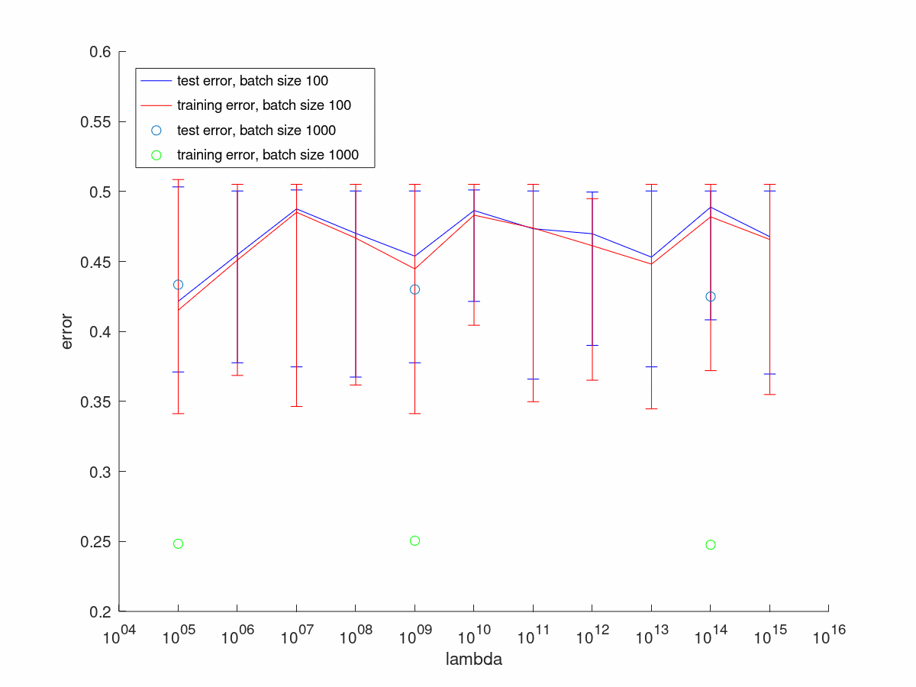

1. אנו מצפים שהניסוי הראשון (בעל המדגם הגדול יותר) יהיה בעל training error וגם test error נמוכים יותר מאשר הניסוי השני (הניסוי בעלי המדגם הקטן). התוצאות משקפות את ההפרש בין ה-training error, אך לעומת זאת ב- test error אנו מקבלים הפרש שגיאות נמוך יותר בין הניסויים. יתרה מכך, בניסוי הראשון אנו מקבלים שגיאה גבוהה יותר בלמבדה הנמוכה, בניגוד לציפיות.
2. המגמה שאנו צופים, היא עליה כללית כפונקציה של , עם רעשים תוך כדי (עליות וירידות).

* גודל המדגם שצפוי לתת שגיאה קטנה יותר, גם באימון וגם בבדיקה הוא 1000. התוצאות מתאימות בשגיאה על מדגם האימון, ואמנם ברובן מתאימות גם בשגיאה על מדגם הבדיקה, אך בסדר גודל לא משמעותי כפי שציפינו.
* עבור שגיאת האימון, המגמה שאנו צופים, היא עליה כללית כפונקציה של , עם רעשים תוך כדי (עליות וירידות). העליה בשגיאה תקרה מכיוון שככל שאני מגדילים את האלגוריתם נדרש להחזיר וקטור עם נורמה קטנה יותר, ולכן עם margin גדול יותר. הגדלה של ה-margin מגדילה את ה-loss ולכן את השגיאה. את הרעשים אנו מקבלים בגלל tradeoff בין ה-loss ל-margin.
* שגיאת הבדיקה תתנהג באופן דומה לשגיאת האימון, מאותן סיבות, אך תהיה גבוהה יותר מזו של האימון בשל התאמה גדולה יותר של המפריד למדגם האימון מאשר למדגם הבדיקה.

**שאלה 4**

1. 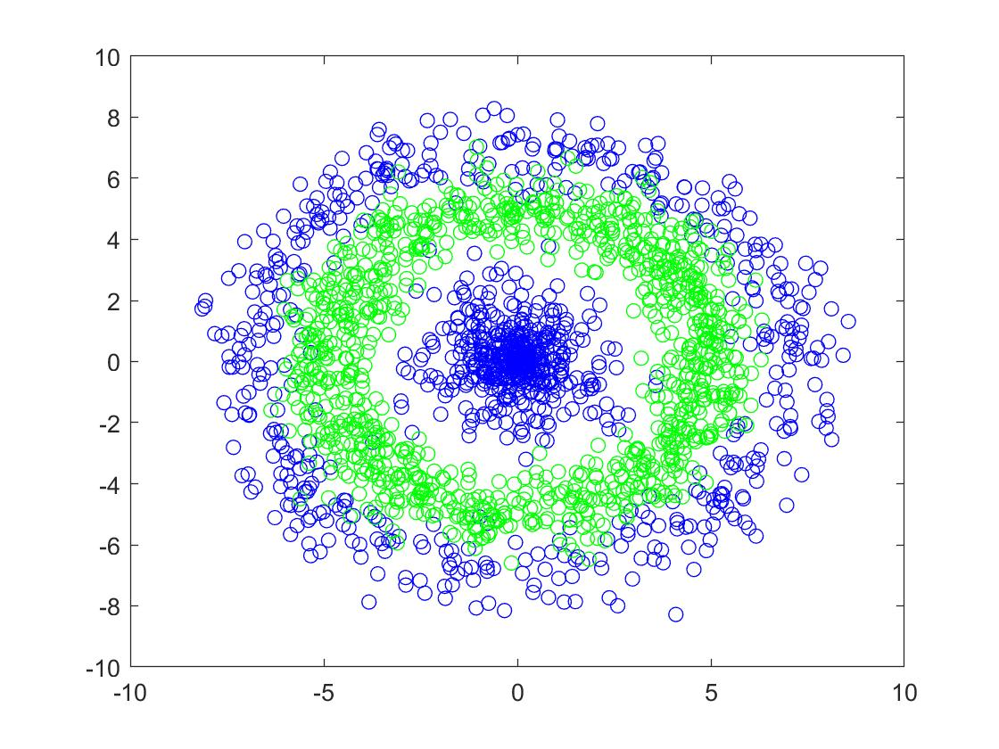

ניתן לראות שנקודות המדגם לא מותאמות להפרדה לינארית על ידי soft SVM. נרצה להעלות את מימד המדגם ובכך לקבל מפריד לינארי טוב יותר, ונשתמש ב – kernel soft SVM בשביל להקטין את סיבוכיות החישוב.

1. הטבלה הנ"ל מייצגת את שגיאת האלגוריתם כפונקציה של ו-.

|  |  |  |  |
| --- | --- | --- | --- |
|  |  |  |  |
|  |  |  |  |
|  |
|  |

לפיכך, בשיטת נבחרו כפרמטרים הכי טובים.

*לאחר הרצת האלגוריתם עם הפרמטרים הנ"ל והמדגם , התקבלה השגיאה על המדגם .*

*עבור ה-softsvm הרגיל קיבלנו את אותה שגיאתvalidation לכל ה-, והיא . לאחר הרצת האלגוריתם עם על מדגם האימון , התקבלה שגיאה של על מדגם הבדיקה .*

1. *ברור כי אלגוריתם ה- נתן תוצאה טובה יותר. ניתן היה לצפות תוצאה זאת מראש, שכן אם נתבונן באופי של פיזור הנקודות ב-data שלנו, הוא אינו לינארי ולכן אלגוריתם רגיל, אשר מחזיר מפריד לינארי על המידע, לא יוכל להפריד אותו בצורה טובה. לעומת זאת, המידע הזה מסודר באופן שדומה למודל , ולכן בשימוש ב- שנלמד בכיתה, המידע שקיבלנו ממנו מתפזר באופן שדומה למודל לינארי, ולכן האלגוריתם מצליח לסווג אותו בצורה טובה.*

*אופן חלוקת המדגם לתתי קבוצות עבור יכול להשפיע על התוצאה שנקבל  
ב- לעומת רגיל. לדוגמא, אם בחלוקת המדגם, הקבוצות "דומות" אחת לשניה באופן פיזור הנקודות, תוצאת ה- צפויה להיות טובה יותר מזו של מהסיבה שפירטנו בפסקה הקודמת. לעומת זאת, אם בחלוקת המדגם, קיבלנו תת קבוצה שלו שהפיזור שלה שונה משל האחרות, ובפרט דומה למודל לינארי, אנו עשויים לקבל מאלגוריתם ה- הרגיל מפריד שייתן עליו תוצאה טובה במיוחד, ובפרט תוצאה טובה מזו של*

*ה-.*

שאלה 5

נניח בשלילה שקיימת כך ש- . משום ש- , אז עבור נקבל ש- . אז עבור נקבל ש -  
 בסתירה לחוקי מכפלה פנימית ולכן אין כזו.

1. נניח בשלילה שקיימת כך ש- . נגדיר ו-  
    . לכן מתקיים ש- בסתירה לחוקי מכפלה פנימית ולכן אין כזו.
2. נתבונן בבעיית האופטימיזציה

נראה שבעיה זו שקולה לבעיה מהסוג:

ואז לפי משפט הייצוג ינבע שקיים פתרון w לבעיה המקורית שניתן לייצג כקומבינציה לינארית של -ים עבור שהיא פונקציית הזהות, ומכאן w יהיה קומבינציה לינארית של כל ה -ים.

תחילה נגדיר . וברור ש- מונוטונית לא יורדת.

נגדיר . אז נשים לב שעבור שהיא פונקציית הזהות נקבל ש-

1. *נראה שקיימת כך ש-*

*נגדיר כך ש- . אזי:*

שאלה 6

1. עבור , נקבל מחלקת היפותזות קטנה יותר מ- , ולכן שגיאת ה-approximation שלנו יכולה לגדול. במילים אחרות, יכול להיות שאין לנו כלל מספיק טוב במחלקת ההיפותזות הקטנה יותר. לעומת זאת, עבור , נקבל מחלקת היפותזות גדולה יותר מ- . לכן, במקרה זה, שגיאת ה-approximation תקטן וכתוצאה מכך יכול להיות שנקבל שגיאת estimation גדולה יותר. כלומר יכול להיות שיש לנו כלל שמבצע overfitting על המדגם.
2. נסביר תחילה ש- הינה realizable לפי , שכן לפי נתוני השאלה, הכלל שבו הרופאים משתמשים כולל בתוכו 10 תווים לכל היותר, ומשום ש- מייצג את החלטות הרופאים אז קיימת היפותזה ב- שהכלל שלה הוא הכלל של הרופאים ולכן בעלת *שגיאה 0 על ההתפלגות .*

*נמצא חסם עליון K, כך שלכל מדגם S רנדומלי בגודל יתקיים שאלגוריתם ה ERM יחזיר לנו היפותזה בעלת שגיאה בהסתברות לפחות 0.99.*

*לפי משפט PAC שנלמד עבור שהיא* realizable *לפי ועבור מתקיים שלכל מדגם רנדומלי S בגודל m כך ש- , כל אלגוריתם ERM יחזיר לנו היפותזה שמקיימת בהסתברות של לפחות .*

*נמצא חסם עליון ל- .*

*ולכן בפרט, לכל מדגם בגודל לפחות*

*מתקיים הדרוש לפי משפט PAC.*

1. *כעת, לא נתון ש- היא* realizable *לפי עבור , שכן ייתכן שאין כלל שקול לכלל הרופאים באורך n. נמצא חסם עליון K, כך שלכל מדגם S רנדומלי בגודל יתקיים שאלגוריתם ה ERM יחזיר לנו היפותזה בעלת שגיאה עודפת 0.1 בהסתברות לפחות 0.99.*

*לפי משפט PAC עבור המקרה האגנוסטי עבור ו- , ו- , לכל שלכל מדגם רנדומלי S בגודל m כך ש- , כל אלגוריתם ERM יחזיר לנו היפותזה שמקיימת בהסתברות של לפחות  
 .*

*נמצא חסם עליון ל- . בדומה לסעיף א'-*

*לכן בפרט, לכל מדגם בגודל לפחות*

*מתקיים הדרוש לפי משפט PAC.*

שאלה 7

נמצא תוכנית ריבועית המתאימה לבעיית ה- soft-svm המוצגת בשאלה, נסמנה (שהיא בעיית המינימיזציה של )

כאשר .

נגדיר בעיית מינימיזציה חדשה, נסמנה , ונראה שפתרון שלה הוא פתרון למינימיזציה .

כך ש-

תחילה נוכיח שפתרון של , הינו פתרון ל-.

נסיק מהאילוצים של ש

hence the optimal value for

לכן הבעיה שקולה לבעיה , ולכן שפותר את יפתור את .

כעת נמצא ייצוג של בעיית כתוכנית ריבועית. נמצא שיהיו פרמטרים לתוכנית הריבועית.

, s.t

, s.t the amount of 1’s is m and the number of zeros is 3m.

שאלה 8

אבחנה 1: לכל מתקיים ש- . שכן וגם  
 וגם .

אבחנה 2: לפי הגדרת המדגם S מתקיים לכל ש- .

1. יהי

נוכיח שלכל איטרציה של אלגוריתם ה Perceptron עבור המדגם S, . נוכיח זאת באינדוקציה על t.

מקרה בסיס: . אז לפי אתחול האלגוריתם .

נניח את הטענה עבור t-1, כלומר נניח ש- ונוכיח עבור t.

צעד: יהי t מס' טבעי.

*כאשר לפי הנחת האינדוקציה.*

1. *יהי המפריד שמוצא אלגוריתם ה* Perceptron. *נוכיח שלכל i מתקיים באינדוקציה על i.*

*מקרה בסיס: . משום ש- הינו המפריד שחוזר מהאלגוריתם אז לפי משפט שנלמד בכיתה מתקיים שלכל . בפרט הטענה נכונה עבור דוגמה  
 ותוויתה . אז נשים לב שבהכרח . בנוסף, לפי אבחנה 1 ומכלל עדכון ה-*Perceptron *נובע ש- .*

*נניח את הטענה עבור לכל , כלומר נניח ש- .*

*צעד: יהי . נראה שמתקיים . נתבונן בדוגמה ובפרט ב-*

*\* לפי אבחנה 2.*

*נעביר אגפים ונקבל לפי הנחת האינדוקציה ש-*

1. *נראה שמספר האיטרציות של אלגוריתם ה* Perceptron *עבור מדגם זה הינו אקספוננציאלי במימד d. לפי סעיף א עבור מתקיים ש- , כלומר . בנוסף, לפי סעיף ב מתקיים ש- ואז סה"כ נקבל ש-  
   . כלומר זמן הריצה אקספוננציאלי ב-d.*

*שאלה 9*

*נסמן . נגדיר   
ו-. אזי וגם לכל מחוקי נגזרת מתקיים ש- .*

1. *לפי הגדרת אלגוריתם Gradient Descent מתקיים ש- . יהי נחשב את על ידי מציאת .*

*ולכן מתקיים ש-*

*סה"כ נקבל ש-*

1. *לפי הגדרת אלגוריתם Stochastic Gradient Descent עבור רנדומלי*

*לפי חישובים שביצענו בסעיף א:*

*ולכן סה"כ*